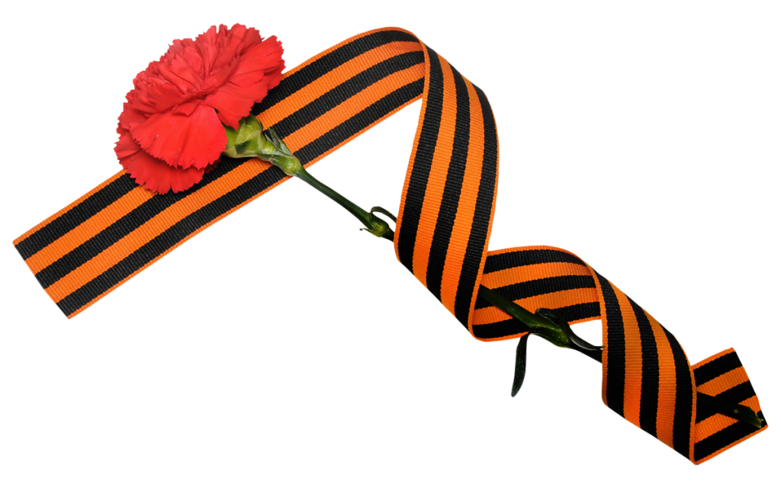
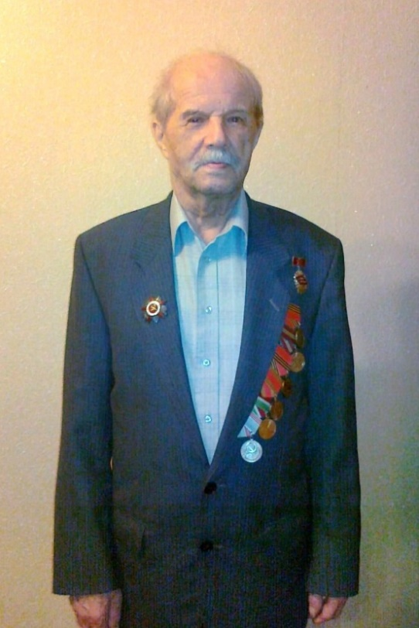

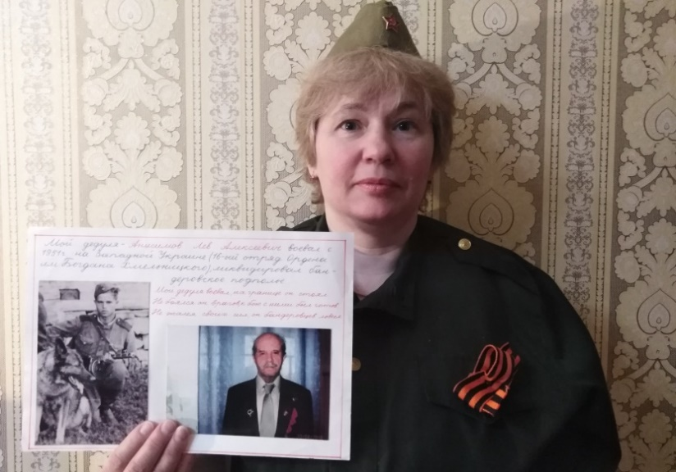
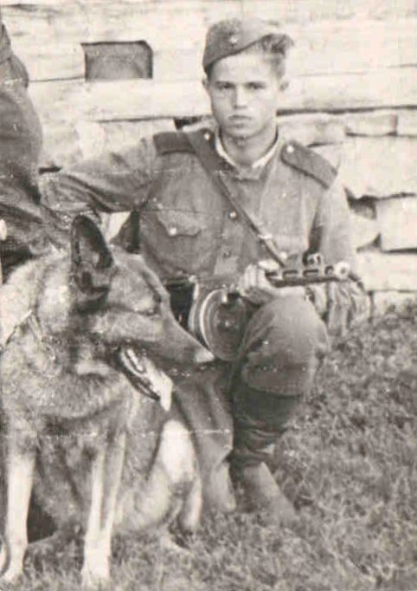
Анисимов Лев Алексеевич
Отец моего мужа, Анисимов Лев Алексеевич, родился 30 декабря 1932г. в г. Казани, в семье рабочих и служащих. В 18 лет был призван на службу в Вооруженные Силы СССР, где с 1951г. по 1954г. участвовал в боевых операциях на Западной Украине вблизи города Коломыя, в воинских частях КГБ № 3240, 3235, 3231 в должности стрелка. Его 16 – ый отряд Ордена имени Богдана Хмельницкого ликвидировал остатки немецко – фашистской оккупации (бандеровское подполье – банды украино – немецких националистов, которые были против Советской власти).
После службы Лев Алексеевич вернулся в Казань, и многие годы проработал на Вертолетном заводе.
Лев Алексеевич был награжден боевыми орденами через тридцать с лишним лет. 11 марта 1985г. за храбрость, стойкость и мужество, проявленное в борьбе с немецко – фашистскими захватчиками и в ознаменование 40 – летия победы Советского народа в ВОВ 1941 – 1945г. награжден Орденом Отечественной войны II степени, 19 февраля 1996г. – медалью Георгия Жукова и др. Наша семья гордится дедушкой, он всегда будет в нашей памяти!

